The כלי יקר on תשובה

הקדמה
- כלי יקר דברים לא:יב, [ועיי"ש בשאר דבריו]
ונראה שכל עיקר צורך הקהל זה היה בעבור התשובה, לפי שאמרו רז"ל (ויק"ר לז) שיום ראשון של חג נקרא ראשון לחשבון עונות, ע"כ הם צריכים לעשות תיכף הכנה אל התשובה והכנה זו היא הקהל זה שהמלך מקהיל את העם וקורא לפניהם מן אלה הדברים כי רוב הספר דברי תוכחות עלי עון ודברי כבושים, וכבר ידוע שההקהל יש בו צורך גדול אל התשובה כי ע"י שהם מקוהלים יהיו אגודה אחת ויטו שכם אחד לשוב אל ה' כדי שיהיו השבים רבים, לפי שדווקא בעשרה ימים שבין ר"ה ליה"כ הקב"ה מקבל תשובת היחיד אבל בכל ימות השנה אין הקב"ה מקבל כי אם תשובת הרבים, (ר"ה יח.) וזהו שדרשו רז"ל ולקחתם לכם ביום הראשון וכי ראשון הוא והלא ט"ו הוא אלא ראשון לחשבון עונות כו'. ולמה הזכיר הכתוב ענין זה דווקא בפסוק המדבר מן לקיחת ד' מינים ולמה לא הזכיר זה בפסוק המדבר מישיבת הסוכה, אלא לפי שבלקיחת ד' מינים נרמזו כל ד' כיתות של ישראל שיהיו באגודה אחת כמבואר למעלה בפר' אמור (כג מ) והוצרך הפסוק ליתן טוב טעם ודעת למה דווקא ביום זה נצטוו לעשות מצוה זו שיש בה הוראה שיהיו כל ישראל אגודה אחת שיכפרו אלו על אלו, אלא לפי שמן ר"ה עד יום כיפור הקב"ה מקבל אפילו תשובת היחיד על כן אינן צריכן עדיין להיות אגודה אחת כדי שיהיו השבים רבים, ומן י"כ עד חג הסוכות אין עושין עונות כי כל אחד עוסק במצות סוכה ולולב ומצוה גוררת מצוה ע"כ מסתמא לא יאונה לצדיק כל און עד יום ראשון של סוכות שהוא ראשון לחשבון עונות, ע"כ צריכין לעשות הכנה אל התשובה והכנה זו היא שיהיו כולם אגודה אחת כמו ד' מינים אלו לכך נאמר ולקחתם לכם ביום הראשון כנותן טעם לשבח למה זה צויתי לכם על לקיחת ד' מינים אלו באגודה ביום זה דווקא, לפי שהוא יום הראשון לחשבון עונות ע"כ אתם צריכין לעשות הכנה אל התשובה של כל ימות השנה והכנה זו היא כשתהיו באגודה אחת כמו ד' מינים אלו אז יקבל ה' תשובתכם כי הן אל כביר לא ימאס.
"תשובה גמורה"
- גמ' יומא פו:
היכי דמי בעל תשובה? אמר רב יהודה: כגון שבאת לידו דבר עבירה פעם ראשונה ושניה וניצל הימנה, מחוי רב יהודה: באותה אשה, באותו פרק, באותו מקום.
- רמב"ם הל' תשובה ב:א
אי זו היא תשובה גמורה? זה שבא לידו דבר שעבר בו, ואפשר בידו לעשותו, ופירש ולא עשה מפני התשובה, לא מיראה ולא מכשלון כח. כיצד? הרי שבא על אשה בעבירה, ולאחר זמן נתייחד עמה, והוא עומד באהבתו בה ובכח גופו, ובמדינה שעבר בה, ופירש ולא עבר, זהו בעל תשובה גמורה. הוא ששלמה אמר: "וזכור את בוראיך בימי בחורותיך" (קהלת יב, א).
ואם לא שב אלא בימי זקנותו, ובעת שאי אפשר לו לעשות מה שהיה עושה, אף על פי שאינה תשובה מעולה, מועלת היא לו ובעל תשובה הוא. אפילו עבר כל ימיו, ועשה תשובה ביום מיתתו ומת בתשובתו, כל עונותיו נמחלין, שנאמר: "עד אשר לא תחשך השמש והאור והירח והכוכבים ושבו העבים אחר הגשם" (קהלת יב, ב) שהוא יום המיתה, מכלל שאם זכר בוראו ושב קודם שימות, נסלח לו.
- מנחת חן הל' תשובה שם אות א'
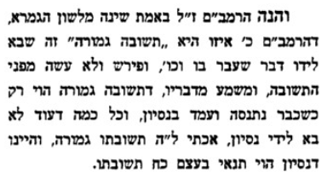...
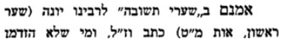
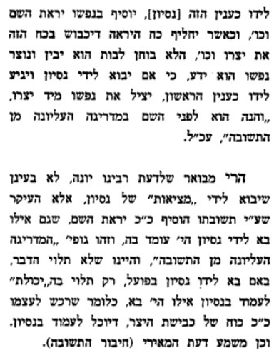
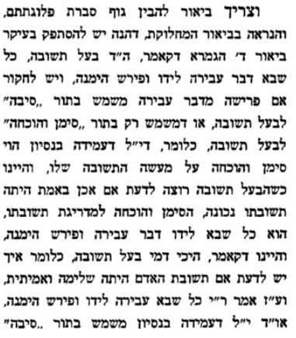
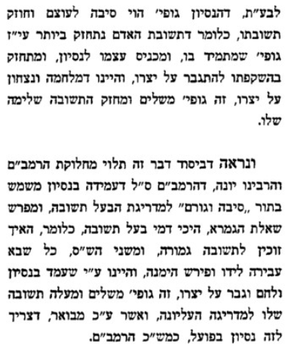
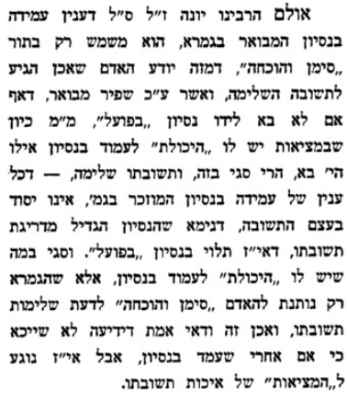
- גמ' סנהדרין קז., [ע' ס' בינה ודעת עמ' קיב]
אמר רב יהודה אמר רב: לעולם אל יביא אדם עצמו לידי נסיון, שהרי דוד מלך ישראל הביא עצמו לידי נסיון ונכשל
- אגרות – פחד יצחק ס' קכח
- אגרות פחד יצחק קמא
גישת הכלי יקר
- כלי יקר בראשית ג:כג
לעבוד את האדמה אשר לוקח משם . לא לחנם הזכיר אשר לוקח משם, גם מצאתי במדרש (שוחר טוב תהלים צב) שכתב שאדם הראשון נתישב בהר המוריה, ומהיכן למדו לומר כן, גם נמצא לחז"ל (חולין ס א) שאדם הראשון הקריב פר מקרין מפריס מאין יצא להם סמך מן התורה על זה. ונראה שמקום לכל אלו הדברים מן פסוק אשר לוקח משם. דהיינו ממקום שנאמר בו מזבח אדמה תעשה לי (שמות כ כא) כמו שאמרו חז"ל (בראשית רבה יד ח) הקב"ה בראו ממקום כפרתו והלואי תהא לו לכפרה, והוא הר המוריה אשר שלחו שם ה' לעבוד את האדמה ולבנות ממנה מזבח אדמה ויקריב עליו קרבן לכפר עליו, ויען כי לוקח מאותה אדמה והוא שער שעבר בו כי האדמה נתנה בו חומר עב וגס אשר בסיבתו נפל אל החטא כמבואר למעלה בפסוק עץ עושה פרי (בראשית א יא) עיין שם. על כן במקום שגרם החטא שם תהיה כפרתו כי המקום ההוא דהיינו אותה אדמה גרמה לו לחטוא על כן האדמה ההיא חייבת לעזור לו אל הכפרה על ידי שיעבוד אותה לעשות ממנה מזבח להקריב עליו פר מקרין מפריס. וזה טעם נכון על מצות מזבח אדמה תעשה לי כי בדבר שגרם החטא בו יתקן אשר קלקל בו. וגם לדברי האומר צבר עפרו מכל האדמה כך פירושו, לפי שמקום שנאמר בו מזבח אדמה תעשה לי שם אבן שתיה ומשם הושתת כל העולם והעפר אשר לוקח ממרכז העולם דומה כאילו צבר עפרו מכל העולם. ובזה מיושב גם מה שנאמר (בראשית כח יג) הארץ אשר אתה שוכב עליה לך אתננה. פירש רש"י קפל כל הארץ תחתיו לאו דוקא קפל אלא לפי ששכב על מקום טבור הארץ ומרכזו על כן דומה כאילו שכב על כל הארץ:
- כלי יקר במדבר יט:כא
ומזה מי הנדה יכבס בגדיו. רוב המפרשים יצאו ללקט ולא מצאו טעם מספיק למה הפרה המטהרת הטמאים תטמא הטהורים...
ועל צד הרמז מקום אתי לומר ע"פ דברי בעל העקידה, שפירש כל עניני הפרה על דרכי התשובה כמבואר מספרו. ועל זה הדרך קרוב לשמוע שרפואת הנפש כרפואת הגוף כי המשקה המועיל לתרופת אדם חולה מזיק לאדם בריא וכארז"ל (תענית יא, ב) בר בי רב דיתיב בתעניתא כלבא ליכול שירותא, הרי שהצומות מטמאים את הטהורים ומטהרים הטמאים, פירוש מי שנטמא כבר בעבירה הצומות הכרחיים לו וכההיא שארז"ל (יומא פו, ב) ה"ד בעל תשובה כגון שבא אותו מעשה לידו ופירש ממנו מחוי רב יהודה באותו פרק ובאותו אשה ובאותו מקום, כי מקום החטא ושער שעבר בו צריך ששם תהיה גבורתו להתגבר על יצרו שכבר טעם פה טעם עבירה ומבקש למודו, וזה"ש (הושע ב, א) והיה במקום אשר יאמר להם לא עמי אתם יאמר להם בני אל חי, דווקא במקום החטא אשר שם יאמר להם לא עמי אתם במקום ההוא תהיה התשובה ושם יאמר להם בני אל חי.
וי"א שזה כוונת רז"ל (ברכות לד, ב) מקום שבע"ת עומדים צדיקים גמורים אין יכולים לעמוד שם, כי הבעל תשובה צריך לעמוד במקום אשר עמד שם בראשונה ולהתיחד עם אותה אשה אשר חטא, אבל לצדיק גמור אסור היחוד כי אסור להביא נפשו בנסיון נמצא שיחוד דהיינו עצם התשובה מטמא הטהורים ומטהר הטמאים, וכן צריך כל בע"ת להטות לקצה אחרון בדבר שחטא בו כדי שיצא לדרך הממוצע, כדרך האומנין הרוצים ליישר עץ מעוקם שצריך לעקמו לצד שני, אבל לצדיק גמור לא יתכן דרך זה אלא שצריך לילך בדרך ממוצע תמיד כמ"ש (קהלת ז, טז) אל תהי צדיק הרבה אל תרשע הרבה, וכן י"א שדבר זה נרמז בהשלכת עץ ארז ואזוב אל תוך שריפת הפרה דהיינו השלכת הקצוות שלא להגביה עצמו כארז ולא להשפיל עצמו יותר מדאי כאזוב, ע"כ הפרה מטמאה ומטהרה כדי שנלמוד ממנה שבעניני התשובה יש כמה דברים המטמאים ומטהרים כאחד והשנוי בא מצד המקבלים כאמור וזה דרך נכון וברור.
- דרשות הצל"ח א:יא
- תקנת השבין ט:ה-ו
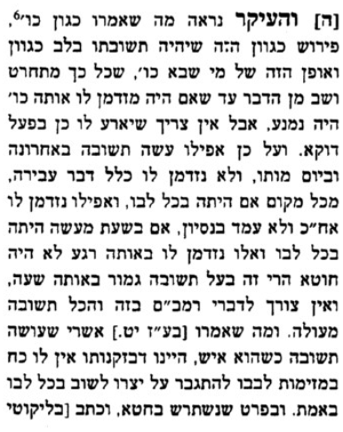
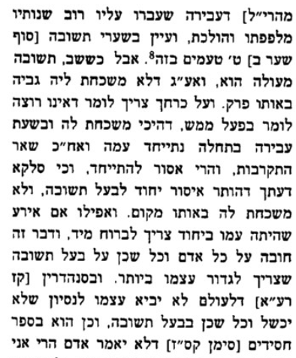
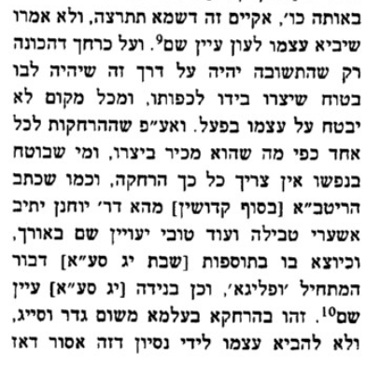
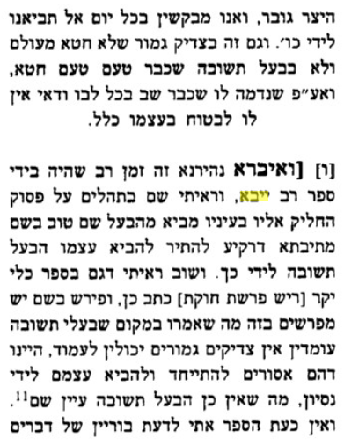
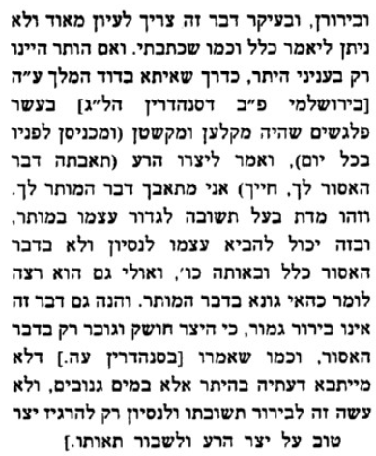
- כלי יקר דברים ל:יא
ולא רחוקה היא . לפי שאמרו חז"ל (יומא פו ב) היכי דמי בעל תשובה כגון שבא אותו מעשה לידו ופירש ממנה מחוי רב יהודה באותו פרק ובאותו מקום ובאותה אשה, ואם כן מי שחטא באשה מעבר לים שמא תאמר שאין לו תקנה עד שיעבור ארחות ימים לאותו מקום שחטא בו שער שעבר בו ועל ידי זה ימנע מן התשובה. על זה אמר שאין הדבר כן כי קרוב אליך הדבר, בפיך הוידוי, ובלבבך החרטה, ואז די לך בזה כי פיך ולבבך מקום החטא כי לב הותל הטה אותך והוא מקום התיקון בתשובה דהיינו נמי באותו מקום כי לא אמר באותה אשה אלא לרווחא דמילתא אבל אין עיקר התשובה תלוי בזה:
- שו"ת ברכת אברהם ב:כט
- הרב אריה הנדלר, "דברים שאינן להשמיען לרבים" (נדפס בס' מאת לצדיק – קובץ מאמרים על ר' צדוק הכהן)
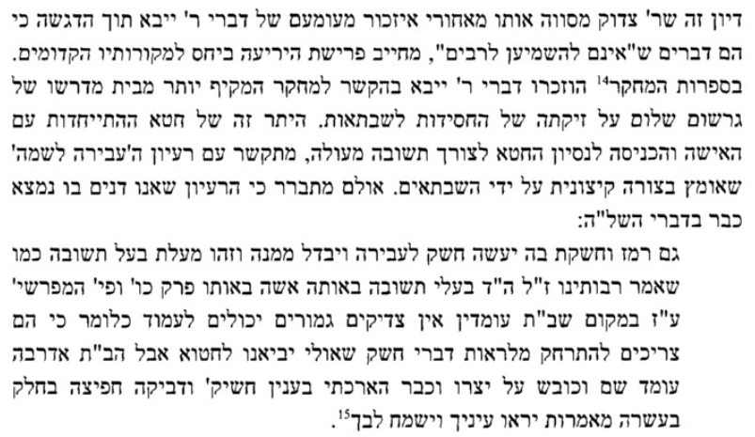
- רב ייבי, תהלים לו:ג,
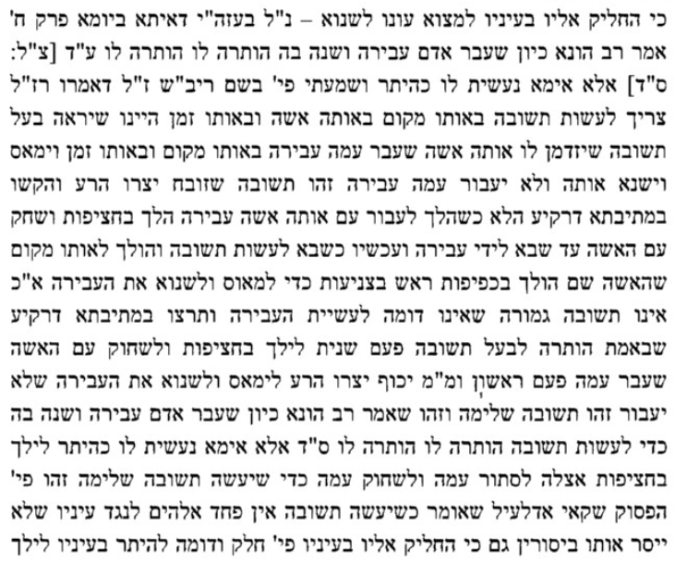
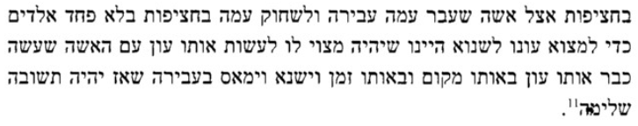
- בעש"ט עה"ת נצבים אות ז, והערות מקור מים חיים שם פר' בראשית אות קלח
- ס' ויען שמואל ח"יד עמ' קפז – עיי"ש
